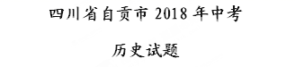
第Ⅰ卷(选择题共20分)
在每小题给出的四个选项中，只有一项是符合题目要求的，每小题1分。
1．某历史学习小组收集了以下图片，其探究图中工具最有可能出现的朝代为（ ）[来源:学科网]
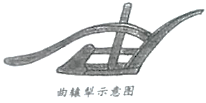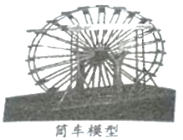
A．隋朝 B．唐朝 C．明朝 D．清朝
2．下列选项与“古代对外友好交往”这一主题不符的是（ ）
A．玄奘西行 B．鉴真东渡 C．郑和下西洋 D．戚继光抗倭
3．宋人载：“舟师识地理， 夜则观星，昼则观日，阴晦则观指南针”，可知指南针的直接作用（ ）
A．推广民众教育 B．消除封建制度 C．发现美洲 D．推动启蒙运动
4．……的签订，中国的主权和领土完整遭到破坏， 古老的中国开始被卷入世界资本主义的旋涡。文前省略的是（ ）
A．《南京条约》 B．《天律条约》 C．《马关条约》 D．《辛丑条的》
5．右图为某同学的课堂笔记，反映的史实是（ ）
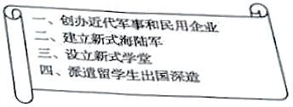
A．洋务运动 B．戊戌变法 C．辛亥革命 D．新文化运动
6．右图所示的建筑，位于上海兴业路76号，是青少年爱国主义教育基地。它见证了（ ）
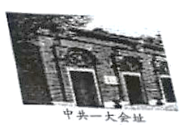
A． 新文化运动诞生 B．中国共产党成立
C．人民军队的创建 D．国民大革命发动
7．“铁壁合围难突破，暮色苍茫别红都。强渡湘江血如注，三军今日奔何处?娄山关前庭战急，遵义城头赤帜竖。舵手一易齐桨橹，革命从此上新途。”革命上“新途”的转折点是指（ ）
A．四渡赤水 B．飞夺泸定桥 C．三大主力会师 D．遵义会议的召开
8．历史地图可以使我们直观生动了解历史。下图反映的历史事件是（ ）
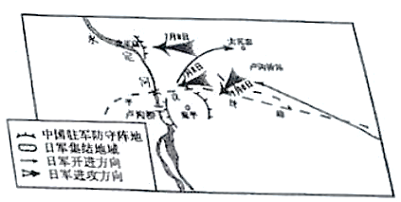
A．九一八事变 B．七七事变 C．八一三事变 D．西安事变
9．某班开展以“一场深刻的工业化建设( 1953-1957)” 为主题的课题讨论。据此判断，他们讨论的是（ ）
A．解放西藏 B．土地改革 C．三大改造 D．“一五”计划
10．“周恩来，这是一个光荣的名字、 不朽的名字。每当我们提起这个名字就感到很温暖、很自豪。”下列选项中能体现周恩来“光荣”和“不朽”的是（ ）
①领导南昌起义②提出和平共处五项原则③参加万隆会议④加入世贸组织
A．②③④ B．①②③ C．①②④ D．①③④
11．党的十一届三中全会以后，经济体制改革首先在农村的广阔天地展开。下列说法不正确的是（ ）
A．实行家庭联产承包责任制 B．农民有了生产和分配的自主权
C．农民获得了土地所有权 D．极大调动了农民的生产积极性
12．1989年3月， 中央军委批准，确定1949年4月23目为人民海军纪念日。中国人民解放军的第一支海军为（ ）
A． 北洋舰队 B． 华东军区海军 C．东海舰队 D．南海舰队
13．14-16 世纪，欧洲文化领域发生了代表新兴资产阶级的“发掘和继承古希腊罗马传统，追求个性解放和思想自由的运动”。这场运动是（ ）
A．文艺复兴运动 B．新航路开辟 C．美国南北战争 D．殖民扩张
14．文学艺术是社会政治经济的反映，被誉为“俄国革命的镜子”的文化巨匠创作的作品有（ ）
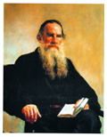[来源:学科网ZXXK]
①《战争与和平》②《罗密欧与朱丽叶》③《复活》④《安娜·卡列尼娜〉
A．①②③ B．①②④ C．①③④ D．②③④
15．某同学在自主学习中摘录了“1640年”“权利法案” “克伦威尔” 等关键词，你认为他正在学习（ ）
A．英国资产阶级革命 B．法国大革命 C．美国独立战争 D．启蒙运动
16．下面是英国城镇人口比重变化图，出现这种变化的主要原因（ ）
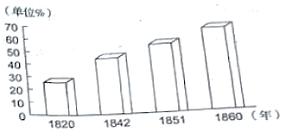
A． 就业机会的变化 B．外来人口的增加
C． 工业革命的影响 D．大规模资本输出
17．以下选项对明治维新描述正确的有（ ）
①实现富国强兵②废除黑奴制度③走上资本主义道路④保留了天皇制度
A．①②③ B．①②④ C．②③④ D．①③④
18．俄国十月革命在共产主义运动史上的地位（ ）
A．标志着马克思主义的诞生 B．标志着高度集中的政治经济体制形成
C．是实施社会主义工业化的开端 D．是人类史上第一次胜利的社会主义革命
19．据下图信息，罗斯福总统采取的“行动”是（ ）
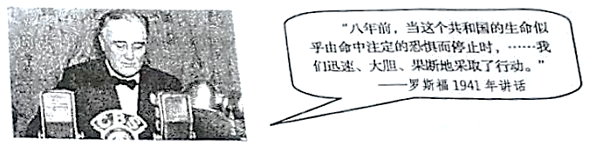
A．对外进行侵略扩张 B．推行“杜鲁门主义”政策
C．放任经济自由发展 D．加强国家对经济的全面干预
20．小张探究“二战后世界格局的演变”时，取材不符合这一主题的是（ ）
A．《资产阶级统治的巩固与扩大》 B．《经济全球化趋向的形成》
C．《“一超多强”局面的成因》 D．《世界多极化发展趋势报告》
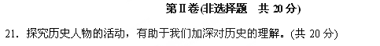
(一)有为君主
(1)请将下列不同朝代的历史事件与相应的帝王进行匹配。(用字母表示) (4分)
南北归于统一 |  | 设置台湾府 |  | 文成公主入藏 |  | 营建北京城
A |  | B |  | C |  | D
隋文帝 |  | 唐太宗 |  | 明成祖 |  | 康熙
(2)结合所学知识，任选一位帝王，加以简要评价。(2分)[来源:Zxxk.Com][来源:学,科,网Z,X,X,K]
(二)英雄儿女
材料一 人民英雄纪念碑是中国历史上最大的纪念碑，碑底座的八幅巨大浮雕镌刻着170多个人物形象，生动而概括地表现出中国人民100多年来革命历程。以下是其中的四幅。
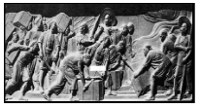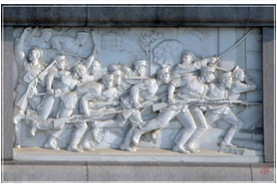
A．虎门销烟 B．武昌起义
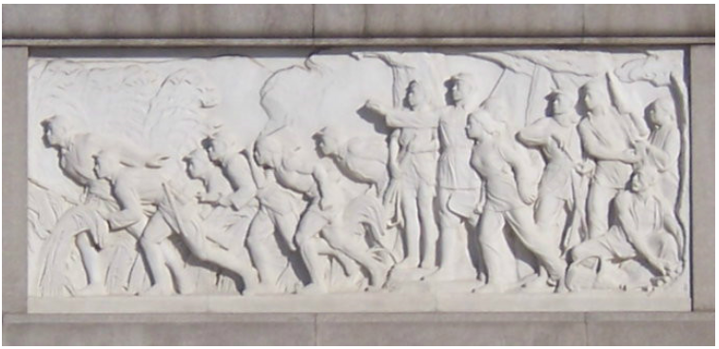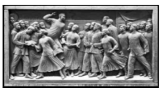
C．抗日游击战争 D．五四运动
(1)将上述图片所示重大事件按时间先后顺序(用字母表示)。(2分)
(2)根据材料一并结合所学知识，任选一幅说明其入选人民英雄纪念碑浮雕的理由。(2分)
(3)上述材料反映了怎样的革命历程。(2分)
(三)科学明珠
材料二
北宋著名科学家 ① 发明世界上最早的活字印刷术，推动了近代印刷术的发展。其发明对于促进世界文明的发展起到了重要作用；明朝著名药物学家  ② 经过不懈努力，写出部具有总结性的药物学巨著《本草纲目》，被誉为“东方医学巨典”。它创立了世界上最先进的分类法，推进了世界生物学的发展。  ——摘自川教版教材等 | 近现代科学技术成就带来了远远超越以往的影响，以发现万有引力、创立经典力学的 ③ 为代表的近代科学家，为推动改变世界的工业革命做出了巨大贡献;以创立相对论的 ④ 为代表的现代科学家的科研成果，带来许多划时代的技术创新，从根本上改变着人类的生产方式和生活方式。  ——摘自岳麓版教材[来源:Zxxk.Com]
(1)阅读材料二，请在①、②、③、④空白处填入相应的内容。(4分)
(2)请从材料中摘取科学成就对社会影响的三个关键句，并用一句话加以说明。(4分)

